**SISTEMA INFORMATICO**

**“CHUPALETA”**



**MANUAL DE USUARIO**

**Versión 1.0**

**Desarrollado por:**

**“IT10” COOPERATIVA DE TRABAJO LIMITADA.**

contacto@it10coop.com.ar

<http://www.it10coop.com.ar>

**SISTEMA INFORMATICO CHUPALETA**

El objetivo de este sistema es brindar soluciones en la gestión de Kioscos garantizando agilidad para los usuarios a partir de una interfaz sencilla y fácil de utilizar. Está desarrollado para pequeños comerciantes, cuya venta de productos sea orientada a clientes minoristas.

El siguiente manual explica detalladamente las funcionalidades que presenta el Sistema Informático.

**FUNCIONALIDADES**

* USUARIOS.
  + GESTION Maneja toda la información personal de los usuarios que accedan al sistema.
* PROVEEDORES.
  + GESTION Maneja los datos de los proveedores de productos.
* PRODUCTOS.
  + GESTION Maneja los datos de los productos disponibles para la venta.
  + CONTROL STOCK Verifica los productos en bajo stock y permite la impresión de los resultados.
* FACTURACION – CLIENTE.
  + VENTA (nueva factura) Permite registrar la venta de productos realizada a un cliente o becario.
  + FACTURAS GENERADAS Se visualizan los comprobantes de las ventas, pudiendo reimprimirlos.
* FACTURACION – PROVEEDOR.
  + NUEVA FACTURA Permite registrar la compra de productos a un proveedor.
  + FACTURAS GENERADAS Se visualizan las facturas de las compras, pudiendo reimprimirlas.
* GESTION CONTABLE.
  + MOVIMIENTO DE CAJA Registra movimientos de entrada/salida.
  + CIERRE DE CAJA Elabora un cierre de caja con los movimientos de E/S y las ventas generadas.
* SESIONES.
  + INICIO/CIERRE Permite registrar el horario de ingreso / egreso, de un usuario, al trabajo.
  + HORAS TRABAJADAS Se visualiza la cantidad de horas trabajadas por los usuarios.
* FUNCIONALIDADES DE USO MINIMO.
  + DATOS DEL KIOSCO Maneja la información básica del kiosco.
  + GESTIONAR PROVINCIA Maneja los datos de las provincias.
  + GESTIONAR LOCALIDAD Maneja los datos de las localidades.
  + BACKUP DE LA BASE DE DATOS Permite obtener una copia de seguridad de la información.

# GESTION DE USUARIOS

Mediante este botón ubicado en el panel de Usuarios podremos acceder a la Gestión de los Usuarios del sistema.

En primer lugar debemos ingresar el usuario y contraseña para acceder a los datos. Dependiendo del tipo de usuario tendremos acceso a diferentes funcionalidades.

Para un usuario de tipo administrador se podrá visualizar lo siguiente

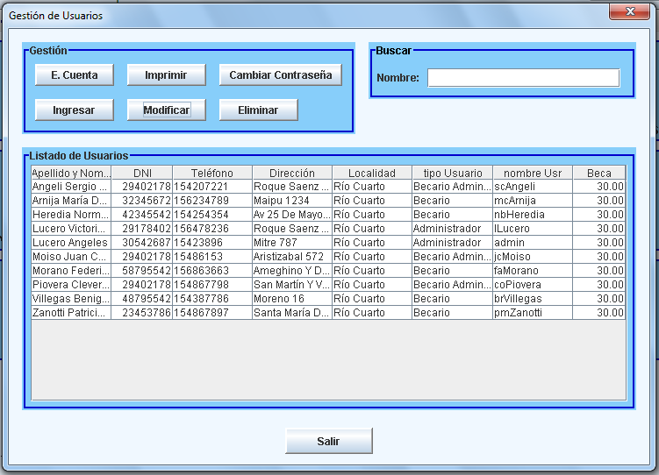

De esta manera se presenta un listado con los usuarios registrados en el sistema.

Y se permite además realizar las siguientes funcionalidades

Ingresar: para registrar un nuevo usuario.

Modificar: permite editar los datos de un usuario existente.

Eliminar: permite borrar a un usuario que se haya registrado con anterioridad en el sistema.

E. Cuenta: permite verificar el estado de cuenta de todos los usuarios, es decir las becas asignadas y las compras efectuadas por los usuarios becarios.

Imprimir: permite imprimir un listado de los usuarios registrados en el sistema.

Cambiar Contraseña: permite cambiar la contraseña del usuario que haya ingresado a esta sección.

Buscar: Permite obtener un listado más conciso de usuarios en relación con el Nombre con que haya sido buscado.

Mientras que para un usuario de tipo becario o becario-administrador se podrá visualizar lo siguiente

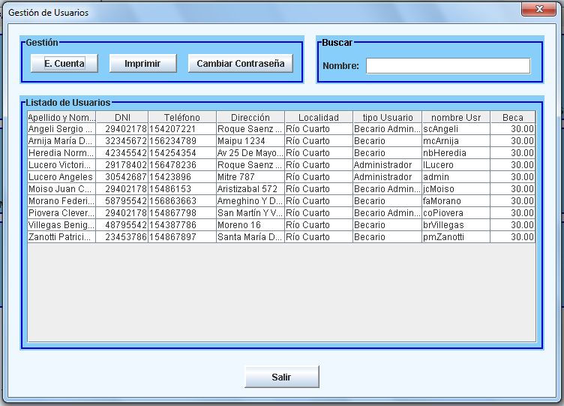

De esta manera se presenta un listado con los usuarios registrados en el sistema.

Y se permite además realizar las siguientes funcionalidades

E. Cuenta: permite verificar el estado de cuenta de usuario que haya ingresado a esta sección.

Imprimir: permite imprimir un listado de los usuarios registrados en el sistema.

Cambiar Contraseña: permite cambiar la contraseña del usuario que haya ingresado a esta sección.

Buscar: Permite obtener un listado más conciso de usuarios en relación con el Nombre con que haya sido buscado.

## Ingresar Usuario

Al registrar un usuario se deben ingresar los siguientes datos:

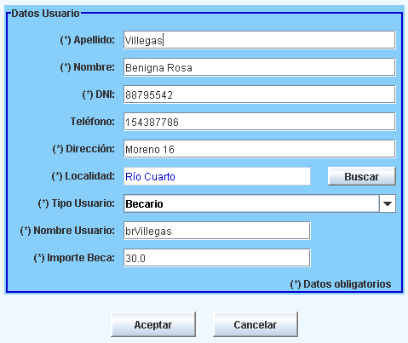

Datos a tener en Cuenta:

* Los campos marcados con (*) son obligatorios
* El DNI admite un número de 8 dígitos.
* La Localidad se debe buscar y seleccionar a partir de las existentes.
* La contraseña se genera automáticamente con los 5 últimos dígitos del DNI. Posteriormente el usuario podrá cambiar su contraseña.
* El tipo de usuario puede ser becario, administrador o becario-administrador.

El becario tendrá acceso a las funcionalidades de Facturación-Cliente, Gestión Contable, Sesiones y Usuarios.

El becario-administrador tendrá acceso a las funcionalidades de Facturación-Cliente, Facturación-Proveedor, Gestión Contable, Productos, Sesiones y Usuarios

El administrador tiene acceso a todas las funcionalidades.

## Modificar Usuario

Para esto se debe seleccionar un usuario del listado y luego elegir la opción modificar. Así podremos ver y editar cualquier dato introducido con anterioridad. A la hora de modificar un dato, debemos tener en cuenta que se mantienen los mismos criterios que para su ingreso, con la diferencia de que la contraseña que el usuario posea no será modificada.

## Eliminar Usuario

Para esto se debe seleccionar un usuario del listado y luego elegir la opción eliminar. Al eliminar un usuario los datos de inicio/cierre de sesión serán eliminados también.

## Estado de Cuenta de un Usuario

El administrador podrá verificar el estado de cuenta de todos los usuarios, para lo cual primero debe seleccionarlo del listado y luego elegir la opción E. Cuenta.

Cualquier otro usuario que haya ingresado a la Gestión de Usuarios podrá ver su propio estado de cuenta.

En ambos casos la ventana mostrará los siguientes datos.

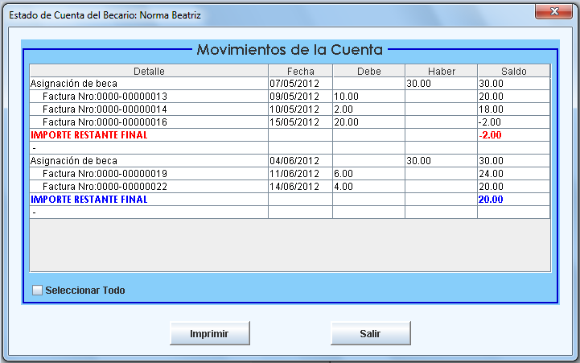

Se indica la fecha en la cual se asigna el importe de beca del mes y posteriormente se detallan las compras del usuario. Finalmente la columna Saldo detallada en color nos indica el importe final que le quedo al cerrar el periodo de la beca.

Se podrá realizar una impresión de dichos datos, para esto se debe seleccionar un conjunto consecutivo de los Movimientos que se deseen, la casilla de “Seleccionar Todo”, nos permite seleccionar rápidamente todos los elementos, para imprimir el listado completo.

Al presionar el botón Imprimir, se generará el archivo con dichos datos. *Ver Como Imprimir Archivo*

El monto de beca a cobrar se asignará a los usuarios solamente una vez al mes, considerando que dicha realización se efectúa al iniciar el Sistema Informático ya sea el día 4 o cualquier día posterior del mes, una vez asignadas las nuevas becas del mes las becas del mes anterior cerrarán su plazo.

## Imprimir Listado de Usuarios

Se podrá optar por imprimir un listado de todos los usuarios registrados en el sistema, al pulsar el botón Imprimir, se mostrará un archivo en el cual por cada usuario se detalla: nombre, DNI, teléfono, dirección y localidad. *Ver Como Imprimir Archivo*

## Cambiar Contraseña

Cuando un usuario desea cambiar su contraseña deberá ingresar en la Gestión de usuarios con sus datos, y luego pulsar el botón Cambiar Contraseña, con lo cual se mostrará la siguiente ventana.

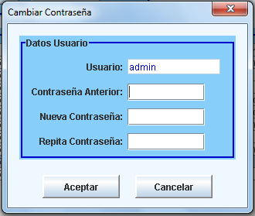

## Buscar un Usuario

En la sección Buscar al escribir total o parcialmente el nombre o apellido de un usuario, obtenemos un listado más reducido, lo cual nos da mayor rapidez en el uso del sistema.

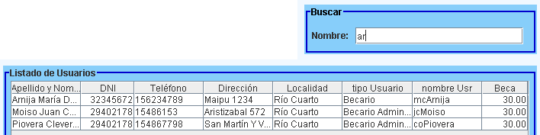

# GESTION DE PROVEEDORES

Mediante este botón ubicado en el panel de Proveedores podremos acceder a la Gestión de los Proveedores del sistema.

En primer lugar debemos ingresar el usuario y contraseña para acceder a los datos.

Solo un usuario de tipo administrador tendrá acceso a la siguiente ventana

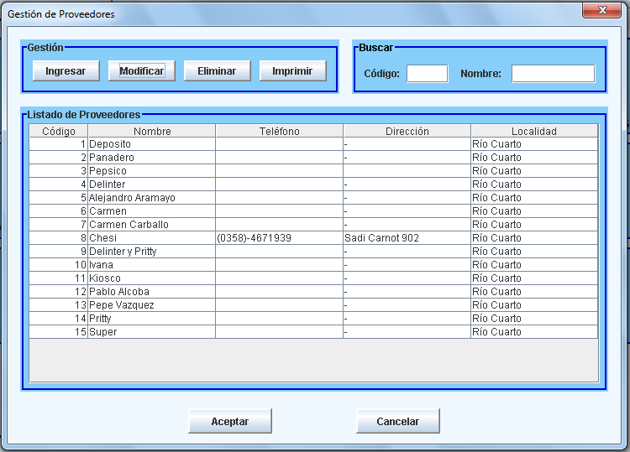

De esta manera se presenta un listado con los proveedores registrados en el sistema.

Y se permite además realizar las siguientes funcionalidades

Ingresar: para registrar un nuevo proveedor.

Modificar: permite editar los datos de un proveedor existente.

Eliminar: permite borrar a un proveedor que se haya registrado con anterioridad en el sistema.

Imprimir: permite imprimir un listado de los proveedores registrados en el sistema.

Buscar: Permite obtener un listado más conciso de proveedores en relación con el valor que haya sido buscado.

## Ingresar Proveedor

Al registrar un proveedor se deben ingresar los siguientes datos:

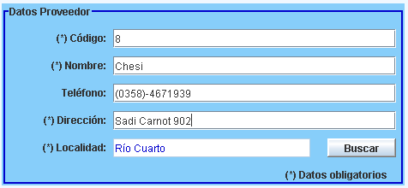

Datos a tener en Cuenta:

* Los campos marcados con (*) son obligatorios
* El código es siempre un número y admite como máximo 6 dígitos. Este número se genera automáticamente, pero el mismo puede ser cambiado, siempre y cuando no se introduzca un código utilizado para otro proveedor.
* En el campo Teléfono se permite introducir los datos de manera libre, por si el proveedor tuviera más de un número telefónico.
* La Localidad se debe buscar y seleccionar a partir de las existentes.

## Modificar Proveedor

Para esto se debe seleccionar un proveedor del listado y luego elegir la opción modificar. Así podremos ver y editar cualquier dato introducido con anterioridad. A la hora de modificar un dato, debemos tener en cuenta que se mantienen los mismos criterios que para su ingreso.

## Eliminar Proveedor

Para esto se debe seleccionar un proveedor del listado y luego elegir la opción eliminar. Cuando el proveedor posee productos registrados en el sistema y se lo desea eliminar, también se eliminarán todos sus productos.

## Imprimir Listado de Proveedores

Se podrá optar por imprimir un listado de todos los proveedores registrados en el sistema. Con lo cual al seleccionar la opción Imprimir, se mostrará un archivo con los resultados obtenidos, por cada proveedor se detalla: código, proveedor, dirección, localidad y teléfono. *Ver Como Imprimir Archivo*

## Buscar un Proveedor

En la sección Buscar se podrá introducir el código y/o nombre de un proveedor, al escribir total o parcialmente dicho dato, obtendremos un listado más reducido.

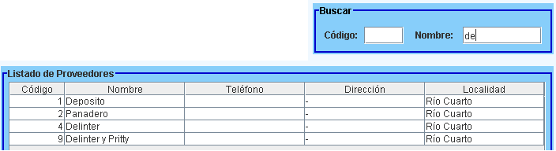

# GESTION DE PRODUCTOS

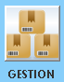Mediante este botón ubicado en el panel de Productos podremos acceder a la Gestión de los Productos del sistema.

En primer lugar debemos ingresar el usuario y contraseña para acceder a los datos.

Solo un usuario de tipo administrador o becario-administrador tendrá acceso a la siguiente ventana

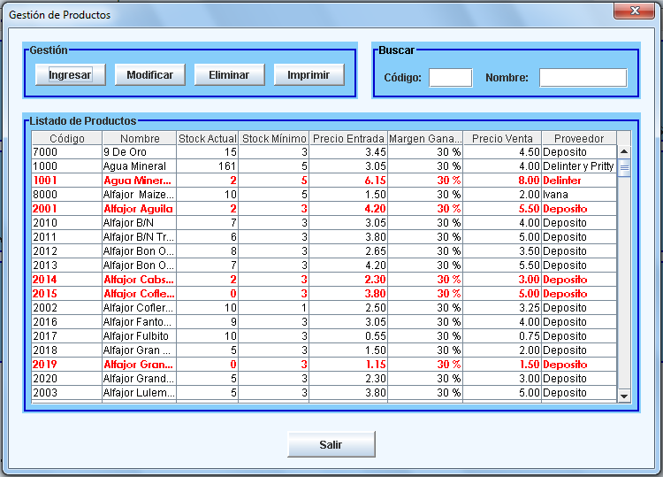

De esta manera se presenta un listado con los productos registrados en el sistema, los productos que se encuentren en bajo stock figurarán en color rojo.

Y se permite además realizar las siguientes funcionalidades

Ingresar: para registrar un nuevo producto.

Modificar: permite editar los datos de un producto existente.

Eliminar: permite borrar un producto que se haya registrado con anterioridad en el sistema.

Imprimir: permite imprimir un listado de los productos registrados en el sistema.

Buscar: Permite obtener un listado más conciso de productos en relación con el valor que haya sido buscado.

## Ingresar Producto

Al registrar un producto se deben ingresar los siguientes datos:

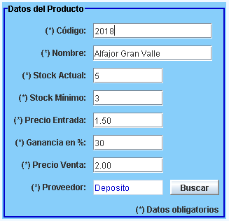

Datos a tener en Cuenta:

* Los campos marcados con (*) son obligatorios.
* El código es un número que admite como máximo trece dígitos.
* Stock Actual es un número que puede ser positivo o negativo.
* Stock Mínimo admite un número positivo.
* Los precios admiten un número que será redondeado a dos decimales.
* El Precio Venta se calcula automáticamente a partir del Precio Entrada y la Ganancia en %.
* El Proveedor se debe buscar y seleccionar a partir de las existentes.

## Modificar Producto

Para esto se debe seleccionar un producto del listado y luego elegir la opción modificar. Así podremos ver y editar cualquier dato introducido con anterioridad. A la hora de modificar un dato, debemos tener en cuenta que se mantienen los mismos criterios que para su ingreso.

## Eliminar Producto

Para esto se debe seleccionar un producto del listado y luego elegir la opción eliminar.

## Imprimir Listado de Productos

Se podrán establecer algunos criterios antes de la impresión de un listado de productos, de la siguiente manera

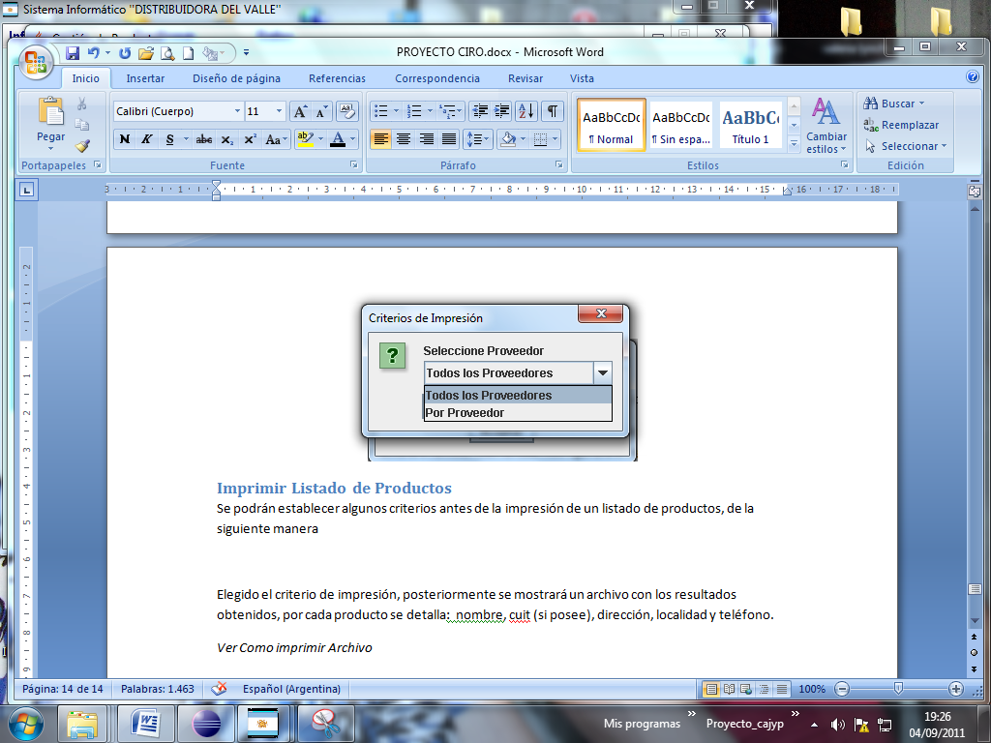La figura muestra que podemos optar por imprimir todos los productos, o solo los productos de un proveedor.

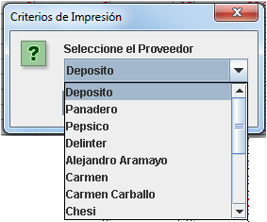

Si seleccionamos la segunda opción entonces nos aparecerá el siguiente cartel; de esta manera podremos elegir alguno de los proveedores que se encuentran registrados en el sistema.

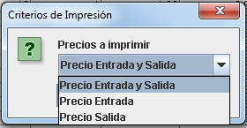

Por último podemos establecer si se va a incluir en el listado el precio de entrada y/o el precio de salida de cada producto.

Aceptados todos los criterios de impresión se mostrará un archivo con los resultados obtenidos. *Ver Como Imprimir Archivo*

## Buscar un Producto

En la sección Buscar se podrá introducir el código y/o nombre de un producto, al escribir total o parcialmente dicho dato, obtendremos un listado más reducido.

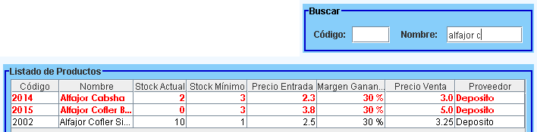

# CONTROL DE STOCK

Mediante este botón ubicado en el panel de Pro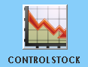ductos podremos acceder al Control de Stock de los productos del sistema.

En primer lugar debemos ingresar el usuario y contraseña para acceder a los datos.

Solo un usuario de tipo administrador o becario-administrador tendrá acceso a la siguiente ventana

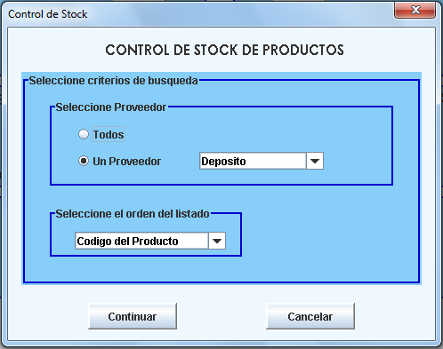

De esta manera podemos optar por imprimir un listado con los productos en bajo stock para todos o bien un proveedor, al seleccionar un proveedor debemos determinar cuál es el proveedor elegido. Además se puede configurar el orden en el que aparecerán los productos en el listado, pudiendo elegir q el mismo este organizado por el código o nombre del producto.

Al presionar el botón Continuar, aparecerá un listado, el cual solo contendrá aquellos productos cuyo Stock Actual sea inferior a su Stock Mínimo. En el listado por cada producto se especificará su código, nombre, proveedor y la cantidad de unidades que faltan para completar el Stock Mínimo. *Ver Como Imprimir Archivo*

# VENTA-NUEVA FACTURA CLIENTE

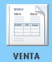 Mediante este botón ubicado en el panel de Facturación Cliente podremos acceder para crear una nueva venta al Cliente.

El que nos permite acceder a la siguiente ventana

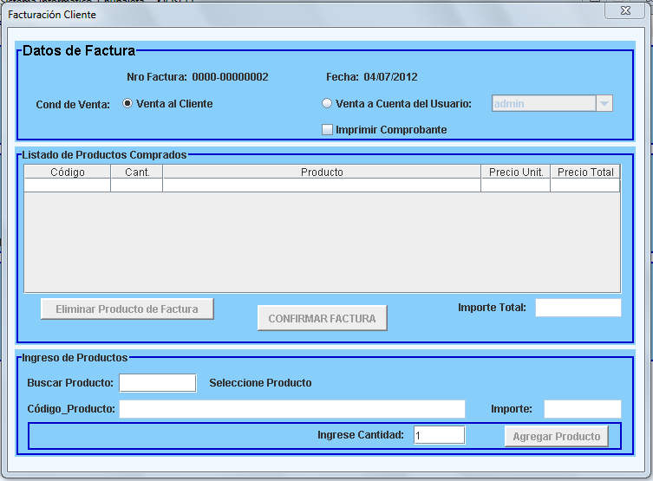

Datos a tener en cuenta:

La fecha y el número de la factura se generan automáticamente, en primer lugar se muestran los supuestos datos ideales, al confirmar la factura dichos datos serán recalculados automáticamente.

En las condiciones de venta debemos indicar si se trata de una venta al cliente o una venta a cuenta del becario, al seleccionar la segunda opción deberemos seleccionar a que becario le corresponde (Los becarios eliminados no serán mostrados).



Además para obtener un comprobante impreso de la venta debemos seleccionar la casilla Imprimir comprobante.



La casilla para buscar productos estará habilitada desde que se ingreso a la sección para añadir los productos a la venta.

### Agregar Productos a la Factura Cliente

Si posicionamos el cursor sobre la casilla Buscar Producto y damos un Enter, entonces obtendremos un listado con todos los productos registrados en el sistema.

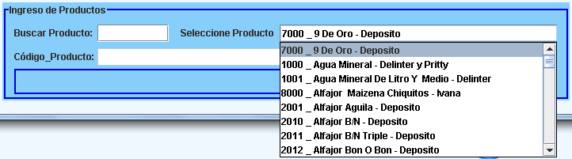

También en dicha casilla podemos escribir total o parcialmente el nombre o el código de un producto, con lo cual obtendremos una lista más concisa de productos, como se muestra en el siguiente ejemplo.

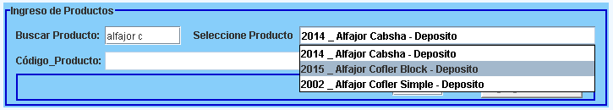

Posteriormente identificado el producto que se desea agregar se lo selecciona de la lista.

O bien al escanear un código de barras podremos obtener directamente el producto buscado, recordar que para escanear el cursor debe mantenerse en la casilla de búsqueda de productos.

De esta manera nos figurará lo siguiente:

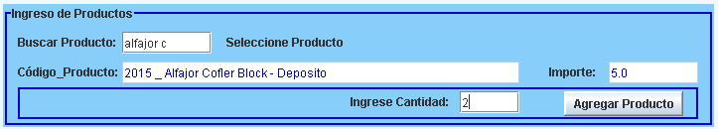

* El producto seleccionado: detallando su código, nombre y proveedor.
* El importe el cual hace referencia al precio de venta registrado en el sistema para ese producto.
* Posteriormente el usuario podrá ingresar la cantidad de unidades compradas para dicho producto.

Finalmente al estar conforme con todos los datos, pulsando el botón aceptar el producto quedará añadido a la factura. Cabe aclarar que mientras la factura no esté CONFIRMADA, dichos datos no serán registrados en el sistema, con lo cual si cerramos la ventana sin concluir (de la cruz superior derecha), entonces dicha factura no habrá sido registrada.

Entonces podemos ir añadiendo productos a la factura como se detalla en la sección Agregar Productos A La Factura Cliente.

El detalle de los productos que vamos ingresando lo podremos ver en el siguiente listado

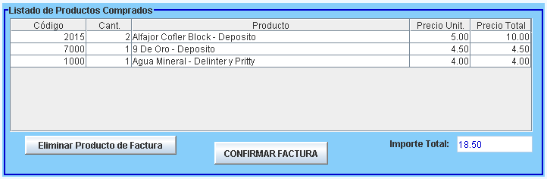

El mismo por cada producto nos detalla su código, la cantidad de unidades compradas, el producto, su precio unitario y el precio total el cual será calculado en base al precio unitario y la cantidad de unidades compradas.

### Eliminar Productos de la Factura Cliente

Puede ocurrir que deseemos eliminar un producto de la factura, para esto simplemente debemos seleccionarlo de la lista y pulsar el botón Eliminar Producto de Factura.

### Confirmar Factura Cliente

Finalmente cuando estemos conformes con todos los productos introducidos, y habiendo agregado todos los datos correspondientes a las condiciones de venta de la factura podremos pulsar el botón CONFIRMAR FACTURA.

Cuando se está realizando la venta a cuenta de un becario se nos pedirá su contraseña para registrar la factura, sino no.

Posteriormente la factura quedara guardada, si la casilla para imprimir comprobante se encontrara seleccionada se generará un archivo, el cual posea todos los datos correspondientes a la venta, de lo contrario simplemente se registran los cambios y la ventana se actualiza para generar una nueva venta. *Ver Como Imprimir Archivo*

# FACTURAS GENERADAS PARA LOS CLIENTES

Mediante este botón ubicado en el panel de Facturación Cliente podremos acceder al listado de todas las facturas generadas, correspondientes a las ventas efectuadas a clientes y becarios.

Dicho botón nos permite acceder a la siguiente ventana

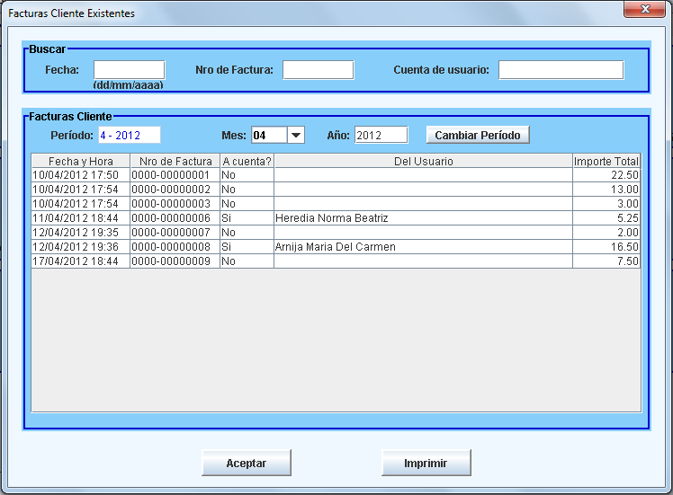

En dicha ventana se muestran las facturas generadas por el sistema en el mes y año actual. Para consultar datos de períodos anteriores se debe seleccionar el mes y año y luego pulsar el botón cambiar período. Se detalla además la fecha, el número de factura, si la venta es a cuenta de un becario o no, si fuera a cuenta de un becario se detallan los datos del mismo, y finalmente el importe total de la factura.

Además podremos seleccionar cualquiera de las facturas que se desee y pulsar el botón Imprimir, lo cual generará el archivo correspondiente a la factura. *Ver Como Imprimir Archivo*

# NUEVA FACTURA PROVEEDOR

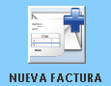Mediante este botón ubicado en el panel de Facturación Proveedor podremos acceder a crear una nueva Factura de Proveedor.

En primer lugar debemos ingresar el usuario y contraseña para acceder a los datos.

Solo un usuario de tipo administrador o becario-administrador tendrá acceso a la siguiente ventana

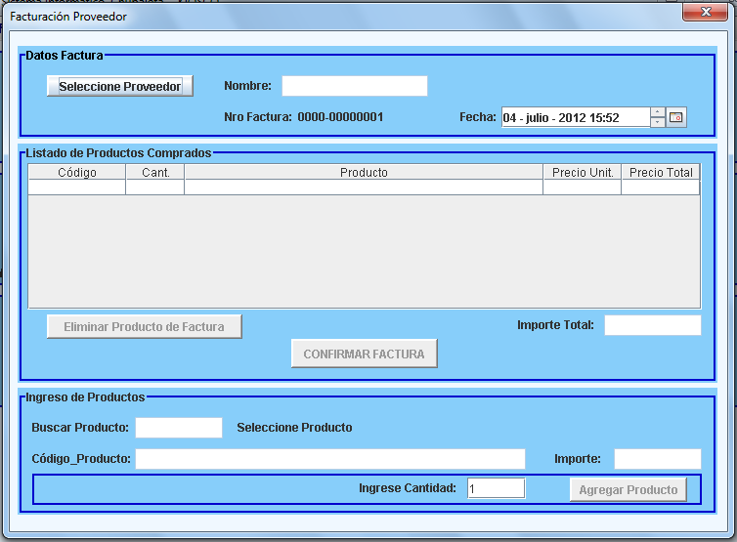

Datos a tener en cuenta:

En primer lugar debemos seleccionar el proveedor del cual queremos crear una factura. Posteriormente podemos ingresar la fecha de dicha factura, su número se generará automáticamente.

Una vez seleccionado el proveedor se habilitará la casilla para buscar productos.

### Agregar Productos a la Factura Proveedor

Si posicionamos el cursor sobre la casilla Buscar Producto y damos un Enter, entonces obtendremos un listado con todos los productos registrados en el sistema para el proveedor seleccionado.

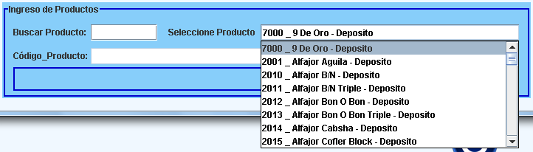

También en dicha casilla podemos escribir total o parcialmente el nombre o el código de un producto, con lo cual obtendremos una lista más concisa de productos, como se muestra en el siguiente ejemplo.

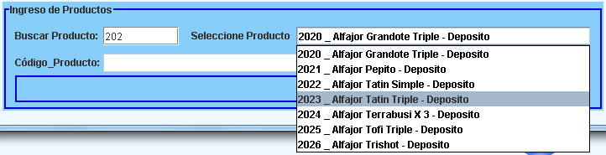

Posteriormente identificado el producto que se desea agregar se lo selecciona de la lista.

O bien al escanear un código de barras podremos obtener directamente el producto buscado, recordar que para escanear el cursor debe mantenerse en la casilla de búsqueda de productos.

De esta manera nos figurará lo siguiente:

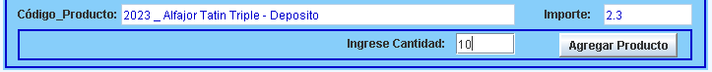

* El producto seleccionado: detallando su código, nombre y proveedor.
* El importe el cual hace referencia al precio de entrada registrado en el sistema para ese producto.
* Posteriormente el usuario podrá ingresar la cantidad de unidades compradas para dicho producto.

Finalmente al estar conforme con todos los datos, pulsando el botón aceptar el producto quedará añadido a la factura. Cabe aclarar que mientras la factura no esté CONFIRMADA, dichos datos no serán registrados en el sistema, con lo cual si cerramos la ventana sin concluir (de la cruz superior derecha), entonces dicha factura no habrá sido registrada.

Entonces podemos ir añadiendo productos a la factura como se detalla en la sección Agregar Productos A La Factura Proveedor.

El detalle de los productos que vamos ingresando lo podremos ver en el siguiente listado

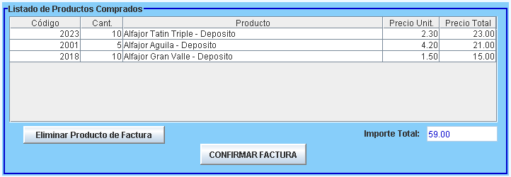

El mismo por cada producto nos detalla su código, la cantidad de unidades compradas, el producto, su precio unitario y el precio total el cual será calculado en base al precio unitario y la cantidad de unidades compradas.

### Eliminar Productos de la Factura Proveedor

Puede ocurrir que deseemos eliminar un producto de la factura, para esto simplemente debemos seleccionarlo de la lista y pulsar el botón Eliminar Producto de Factura.

### Confirmar Factura Proveedor

Finalmente cuando estemos conformes con todos los productos introducidos, y habiendo agregado todos los datos de la factura del proveedor podremos pulsar el botón CONFIRMAR FACTURA. De esta manera la factura quedara guardada, posteriormente se preguntará si se desea imprimirla y se generará un archivo, el cual posea todos los datos correspondientes a la factura, posteriormente la ventana se actualiza para ingresar una nueva factura a proveedor. *Ver Como Imprimir Archivo*

# FACTURAS GENERADAS PARA LOS PROVEEDORES

Mediante este botón ubicado en el panel de Facturación Proveedor podremos acceder al listado de todas las facturas generadas para todos los proveedores.

En primer lugar debemos ingresar el usuario y contraseña para acceder a los datos.

Solo un usuario de tipo administrador o becario-administrador tendrá acceso a la siguiente ventana

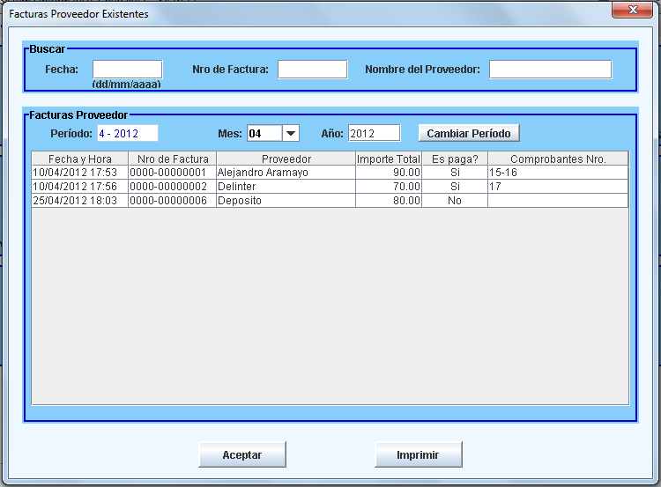

En dicha ventana se muestran las facturas generadas por el sistema en el mes y año actual. Para consultar datos de períodos anteriores se debe seleccionar el mes y año y luego pulsar el botón cambiar período. Se detalla además la fecha, el número de factura, el proveedor para el que se generó, el importe total de la factura, si está paga, y el número de todos los comprobantes que representan los pagos registrados de la factura. Es decir en la última columna se indica solamente el/los números de recibo de los movimientos de caja, dado que una factura se puede ir abonando parcialmente. Ver Gestión de Movimientos de Caja

Además podremos seleccionar cualquiera de las facturas que se desee y pulsar el botón Imprimir, lo cual generará el archivo correspondiente a la factura. *Ver Como Imprimir Archivo*

# GESTION DE MOVIMIENTO DE CAJA

Mediante este botón ubicado en el panel de Gestión Contable 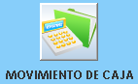podremos acceder a la Gestión de los Movimientos de Caja del sistema.

Nos permite acceder a la siguiente ventana

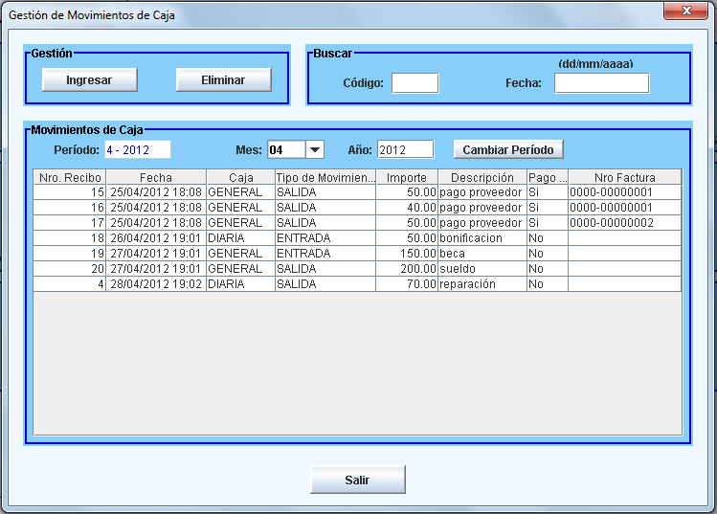

Aquí se presenta un listado con los movimientos de entrada y salida registrados en el sistema en el mes y año actual. Para consultar datos de períodos anteriores se debe seleccionar mes – año y luego pulsar el botón cambiar período.

Se permite además realizar las siguientes funcionalidades

Ingresar: para registrar un nuevo movimiento de caja.

Eliminar: permite borrar algún movimiento de caja que se haya registrado con anterioridad en el sistema.

Buscar: Permite obtener un listado más conciso de los movimientos de caja en relación con el valor que haya sido buscado.

## Ingresar Movimiento de Caja

Al registrar un movimiento de caja se deben ingresar los siguientes datos:

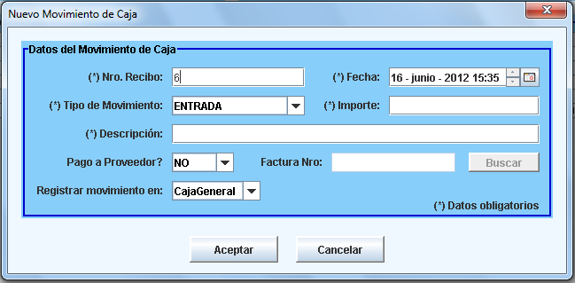

Datos a tener en Cuenta:

* Los campos marcados con (*) son obligatorios
* El Código es un número que se genera automáticamente, se admite como máximo un número de 9 dígitos.
* El tipo de Movimiento puede ser de Entrada o Salida.
* Ante el pago de una Factura de Proveedor, en la opción Factura a Proveedor? se debe elegir la opción SI, luego se debe buscar y seleccionar la factura que estemos abonando.

## Eliminar Movimiento de Caja

Para esto se debe seleccionar un movimiento de caja del listado y luego elegir la opción eliminar. El sistema no permite eliminar aquellos movimientos que formen parte de un cierre de caja.

## Buscar un Movimiento de Caja

En la sección Buscar se podrá introducir el código y/o fecha de un movimiento de caja, al escribir total o parcialmente dicho dato, obtendremos un listado más reducido.

Recordemos que el formato de la fecha que debemos introducir es dd/mm/aaaa

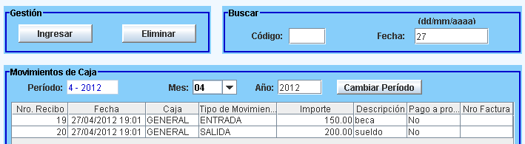

# CIERRE DE CAJA

Mediante este botón ubicado en el panel de Gestión Contable podremos acceder a la Gestión de los Cierres de Caja del sistema.

En primer lugar debemos ingresar el usuario y contraseña para acceder a los datos. Dependiendo del tipo de usuario tendremos acceso a un cierre de caja más o menos detallado.

Independiente del tipo de usuario que acceda se podrá visualizar la siguiente ventana

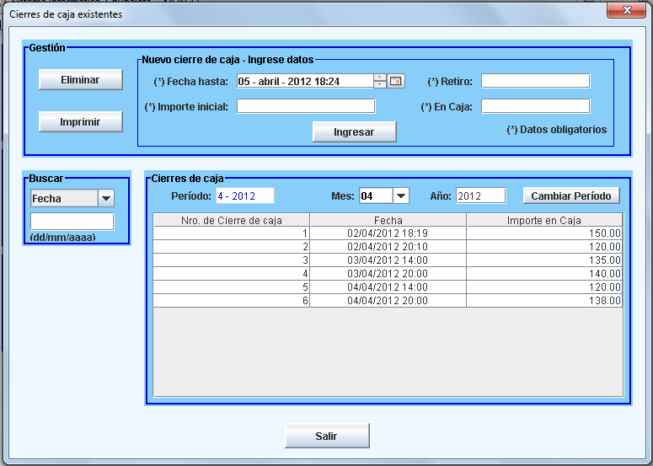

De esta manera se presenta un listado con los cierres de caja registrados en el sistema en el mes y año actual. Para consultar datos de períodos anteriores se debe seleccionar mes – año y luego pulsar el botón cambiar período.

Se permite además realizar las siguientes funcionalidades

Nuevo Cierre de caja: para registrar un nuevo cierre de caja.

Eliminar: permite borrar el último cierre de caja que se haya registrado en el sistema.

Buscar: Permite obtener un listado más conciso de los cierres de caja en relación con el valor que haya sido buscado.

## Nuevo cierre de caja

Al registrar un cierre de caja se deben ingresar los siguientes datos:

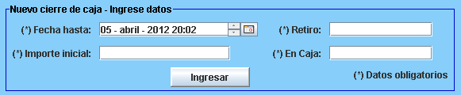

Datos a tener en Cuenta:

* La fecha que se ingresa, generará un cierre de caja que contendrá :
  + Los movimientos de caja que se encuentren registrados en el sistema (que no pertenezcan a ningún cierre de caja anterior) y cuya fecha sea anterior o igual a la fecha introducida.
  + Las ventas al cliente que se encuentren registradas en el sistema (que no pertenezcan a ningún cierre de caja anterior) y cuya fecha sea anterior o igual a la fecha introducida. Las ventas a cuenta del becario no son consideradas.
* El importe inicial, es para indicar el cambio que se tenía en caja antes de empezar la venta.
* En “retiro” se destaca el importe retirado, el cual será sumado a la Caja General.
* En “en caja” se destaca el importe que queda en caja, considerado el importe inicial para el próximo cierre de caja.
* Al pulsar el botón ingresar el sistema verifica que el saldo obtenido en la Caja Diaria sea equivalente a la suma de el importe retirado mas el importe que queda en caja. De ser correcto se continua con la registración del cierre de caja, de lo contrario el sistema informa los datos obtenidos y es responsabilidad del usuario definir si efectúa o no dicho Cierre de Caja.

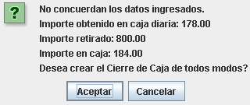

* Al registrar el cierre de caja automáticamente se cargarán los usuarios responsables de dichos resultados, estos son tomados a partir de los usuarios que todavía mantengan una sesión activa, o bien a partir de aquellos que hayan iniciado sesión después del anterior cierre de caja, y la hayan cerrado antes de efectuarse el cierre de caja deseado.
* Una vez generado el cierre de caja, cualquier otro movimiento que se registre posteriormente quedará para ser rendido en el próximo cierre de caja.
* Si hemos generado el cierre de caja y luego nos hemos dado cuenta de que es necesario algún cambio, no se podrá modificar, pero si eliminar y volver a crear.
* Al generar el cierre de caja las sesiones que estaban activas serán cerradas automáticamente.

Una vez ingresada la fecha de la planilla y pulsado el botón Ingresar obtendremos un archivo en donde se organizan los datos de la siguiente manera:

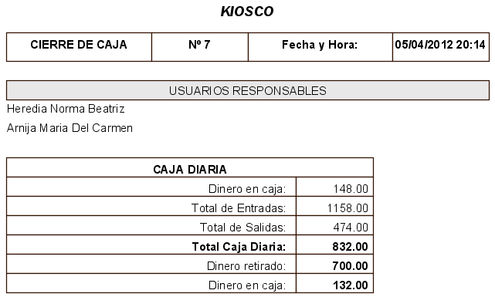

El administrador además podrá visualizar el siguiente fragmento en el archivo para contabilizar el dinero de la caja general.

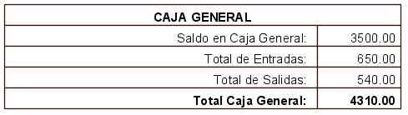

*Ver Como Imprimir Archivo*

## Eliminar Cierre de caja

Para esto se debe seleccionar un cierre de caja del listado y luego elegir la opción eliminar. Al eliminar un cierre de caja los Movimientos de Caja y las Ventas al Cliente que tenía asociado NO serán eliminados, sino que estos quedarán libres para poder pertenecer a cualquier otro cierre de caja que se genere.

## Buscar un Cierre de caja

En la sección Buscar se podrá introducir el número del cierre de caja y/o la fecha, al escribir total o parcialmente dicho dato, obtendremos un listado más reducido.

Recordemos que el formato de la fecha que debemos introducir es dd/mm/aaaa

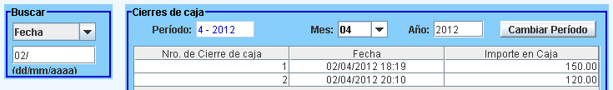

# INICIO/CIERRE DE SESION

Mediante este botón ubicado en el panel de Sesiones podremos acceder al Inicio/Cierre de Sesión en el sistema.

El cual nos permite acceder a la siguiente ventana

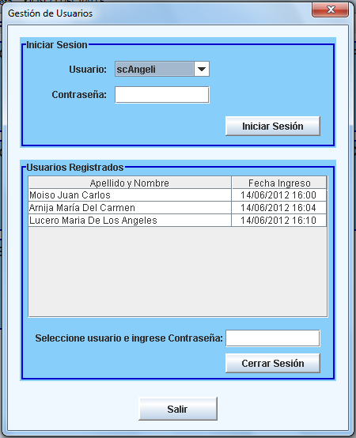

De esta manera se presenta un listado con las sesiones iniciadas. Y se permite Iniciar o cerrar una sesión.

## Iniciar Sesión.

En primer lugar debemos seleccionar nuestro nombre de usuario, entre los posibles a iniciar sesión, ya que se excluyen los usuarios que presentan una sesión iniciada.

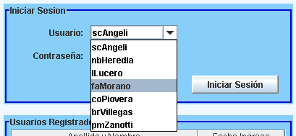

Una vez seleccionado el usuario se debe introducir la contraseña y pulsar el botón Iniciar Sesión, con lo cual se actualizará la lista de sesiones iniciadas, incluyendo los datos de inicio de dicho usuario.

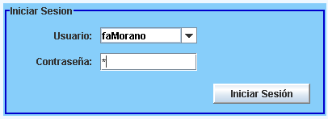

## Cerrar Sesión

Para cerrar sesión el usuario debe seleccionarse en el listado de usuarios registrados, posteriormente introducir su contraseña en la casilla inferior y luego pulsar el botón cerrar sesión

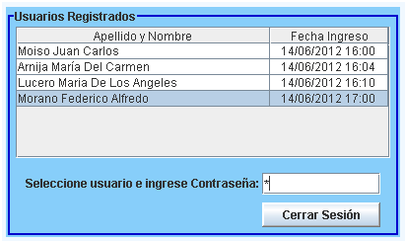

Cabe aclarar que a la hora de salir del Sistema Informático todas aquellas sesiones que se encuentren abiertas serán cerradas automáticamente.

# HORAS TRABAJADAS

Mediante este botón ubicado en el panel de Sesiones podremos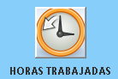 acceder a la Visualización de las Horas Trabajadas registradas en el sistema.

En primer lugar debemos ingresar el usuario y contraseña para acceder a los datos, pudiendo observar la siguiente ventana.

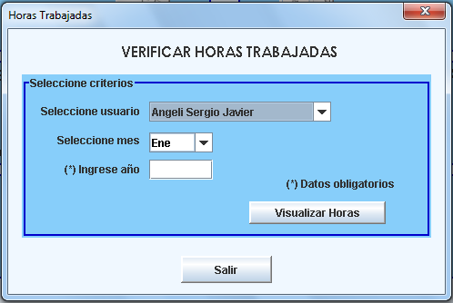

Si el usuario que accede es de tipo administrador se le permite seleccionar cualquiera de los usuarios registrados en el sistema para consultar la cantidad de horas trabajadas.

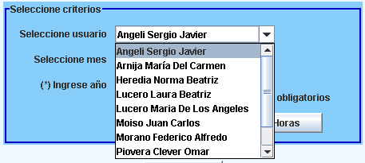

Mientras que un usuario de tipo becario o becario-administrador solo podrá visualizar su información respecto a la cantidad de horas trabajadas.

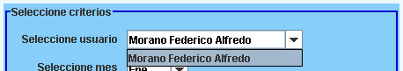

Una vez seleccionado el usuario, debemos ingresar el mes y año en el cual queremos consultar las horas, y obtendremos la siguiente ventana:

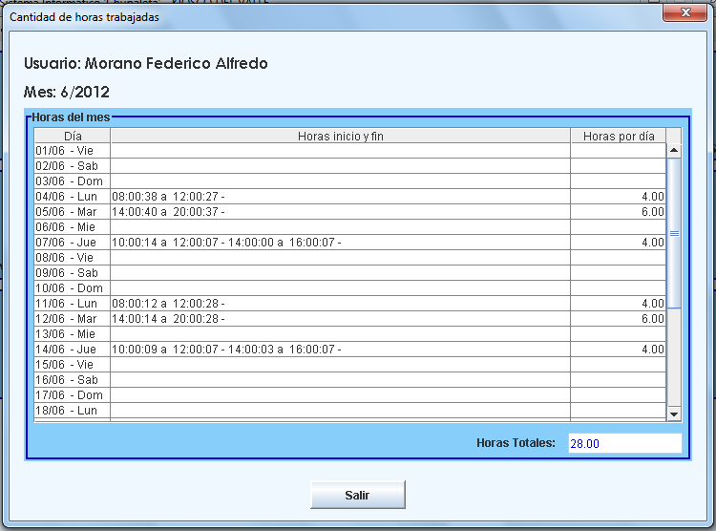

La ventana destaca para el periodo seleccionado los horarios de ingreso y egreso registrados por el usuario, y contabiliza la cantidad de horas trabajadas por día y las horas totales del mes.

# DATOS DEL KIOSCO

Mediante el menú superior podremos acceder a la Gestión de 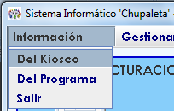los datos del kiosco.

En primer lugar debemos ingresar el usuario y contraseña para acceder a los datos, pudiendo observar la siguiente ventana.

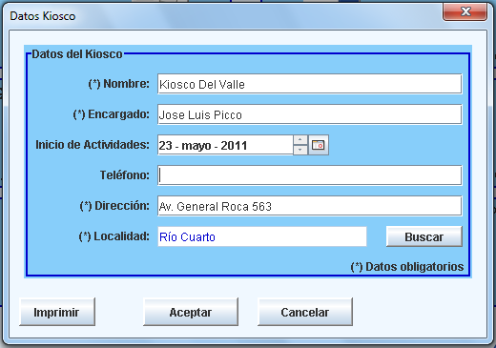

En dicha ventana se podrá visualizar los datos que el kiosco posee hasta el momento. Solo el usuario de tipo administrador podrá cambiar alguno de sus valores si lo desea, y para que los cambios queden registrados posteriormente debe pulsar el botón Aceptar.

Datos a tener en Cuenta:

* Los campos marcados con (*) son obligatorios
* En el campo Teléfono se permite introducir los datos de manera libre, por si tuviera más de un número telefónico.
* La Localidad se debe buscar y seleccionar a partir de las existentes.

Algunos de estos datos registrados se podrán visualizar en las distintas impresiones que propone el sistema.

Al pulsar el botón Imprimir, se generará un archivo, indicando la información de contacto del kiosco. *Ver Como Imprimir Archivo*

# GESTION DE PROVINCIAS

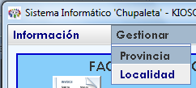Mediante el menú superior podremos acceder a la Gestión de las Provincias del sistema.

Pudiendo acceder a la siguiente ventana

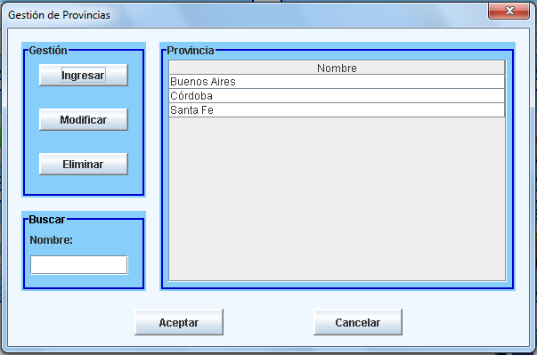

De esta manera se presenta un listado con las provincias registradas en el sistema.

Y se permite además realizar las siguientes funcionalidades

Ingresar: para registrar una nueva provincia.

Modificar: permite editar los datos de una provincia existente.

Eliminar: permite borrar a una provincia que se haya registrado con anterioridad en el sistema.

Buscar: Permite obtener un listado más conciso de provincias en relación con el Nombre con que haya sido buscado.

## Ingresar Provincia

Al registrar una provincia solo se debe ingresar su nombre.

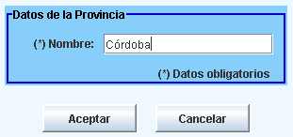

## 

## Modificar Provincia

Para esto se debe seleccionar una provincia del listado y luego elegir la opción modificar. Así podremos ver y editar cualquier dato introducido con anterioridad.

## Eliminar Provincia

Para esto se debe seleccionar una provincia del listado y luego elegir la opción eliminar. El sistema no permite eliminar provincias para las cuales haya alguna localidad en relación con ella.

## Buscar una Provincia

En la sección Buscar, al escribir total o parcialmente el nombre de una provincia, obtenemos un listado más reducido, lo cual nos da mayor rapidez en el uso del sistema.

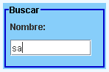 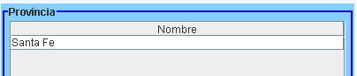

# GESTION DE LOCALIDAD

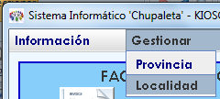 Mediante el menú superior podremos acceder a la Gestión de las Localidades del sistema.

El que nos permite acceder a la siguiente ventana

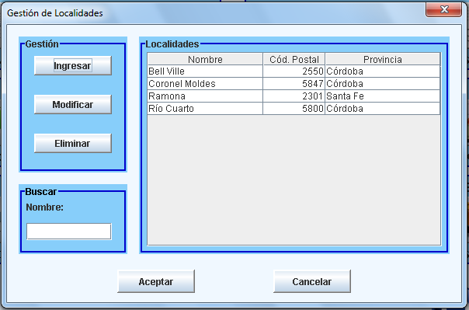

De esta manera se presenta un listado con las localidades registradas en el sistema.

Y se permite además realizar las siguientes funcionalidades

Ingresar: para registrar una nueva localidad.

Modificar: permite editar los datos de una localidad existente.

Eliminar: permite borrar a una localidad que se haya registrado con anterioridad en el sistema.

Buscar: permite obtener un listado más conciso de localidades en relación con el Nombre con que haya sido buscada.

## Ingresar Localidad

Al registrar una localidad se deben ingresar los siguientes datos.

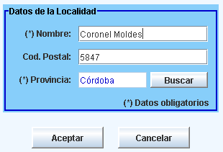

Datos a tener en Cuenta:

* Los datos marcados con (*) son obligatorios.
* El Código Postal admite un número de 6 dígitos.
* La Provincia se debe buscar y seleccionar a partir de las existentes.

## Modificar Localidad

Para esto se debe seleccionar una localidad del listado y luego elegir la opción modificar. Así podremos ver y editar cualquier dato introducido con anterioridad.

## Eliminar Localidad

Para esto se debe seleccionar una localidad del listado y luego elegir la opción eliminar. El sistema no permite eliminar localidades para las cuales haya algún usuario, proveedor o kiosco cuya dirección esté en relación con ella.

## Buscar una Localidad

En la sección Buscar, al escribir total o parcialmente el nombre de una localidad, obtenemos un listado más reducido, lo cual nos da mayor rapidez en el uso del sistema.

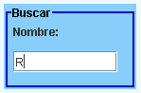 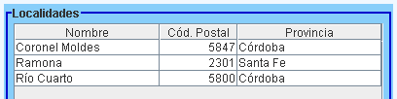

# BACKUP DE BASE DE DATOS

El Backup es una copia de seguridad de su Base de Datos; es decir al realizar un Backup se crea automáticamente un archivo con la información almacenada en su base de datos en el momento de la ejecución. Este archivo le servirá como respaldo, copia o recuerdo de la información que Ud. tenga almacenada en el sistema.

Al salir del Sistema Informático se creará un BackUp automáticamente con la fecha y hora correspondiente al momento en que fue creado, también se ofrece la posibilidad de crear un backup manualmente, para esto basta con ir al menú superior y elegir la siguiente opción:

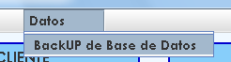

Podrán realizarse los backups que se deseen y cada uno de los archivos creados quedará almacenado en un directorio común con un nombre que distingue a cada uno.

Una vez efectuado el Backup nos figurará la siguiente pantalla:

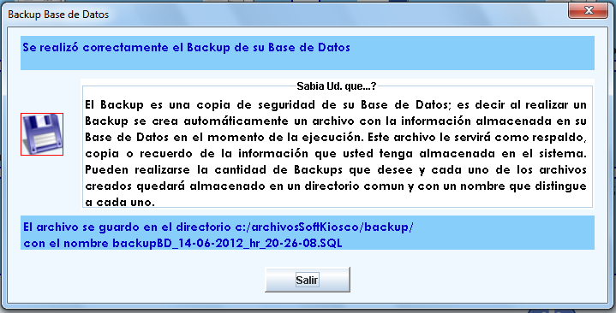

En la cual la sección superior, nos detalla el éxito de la acción efectuada. Mientras que la sección inferior nos indicará el directorio en el cual ha sido almacenado el archivo y el nombre que se le ha asignado al mismo.

Si únicamente deseamos tener el ultimo backup realizado, podremos dejar el backup con fecha más actual y eliminar los otros, también será conveniente guardar en un CD dicho archivo, por si la maquina en la cual se encuentra instalado el sistema tuviera algún inconveniente.

# COMO IMPRIMIR ARCHIVO

Al estar en algunas de las secciones que nos generan un archivo para imprimir, por ejemplo los listados de clientes, obtendremos la siguiente ventana que presentará, independientemente de los datos que nos muestre, las siguientes funcionalidades:

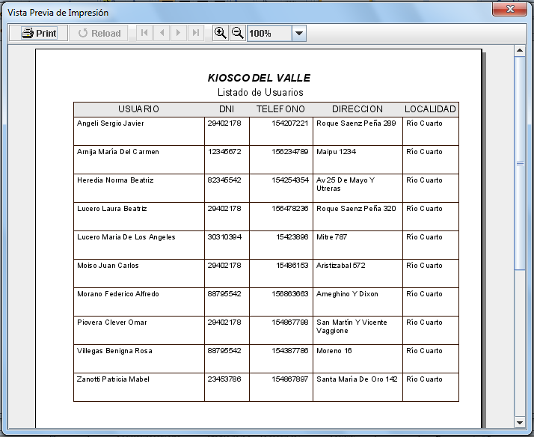

El menú superior nos muestra:

* La opción para configurar la impresión.



* Los botones de anterior y siguiente que nos permiten visualizar todas las páginas del documento, para casos en los que el archivo posea más de una página.



* Botones para incrementar o disminuir el tamaño de los datos mostrados



Índice

GESTION DE USUARIOS 3

Ingresar Usuario 5

Modificar Usuario 5

Eliminar Usuario 6

Estado de Cuenta de un Usuario 6

Imprimir Listado de Usuarios 7

Cambiar Contraseña 7

Buscar un Usuario 7

GESTION DE PROVEEDORES 8

Ingresar Proveedor 9

Modificar Proveedor 9

Eliminar Proveedor 9

Imprimir Listado de Proveedores 9

Buscar un Proveedor 10

GESTION DE PRODUCTOS 11

Ingresar Producto 12

Modificar Producto 12

Eliminar Producto 12

Imprimir Listado de Productos 12

Buscar un Producto 13

CONTROL DE STOCK 14

VENTA-NUEVA FACTURA CLIENTE 15

Agregar Productos a la Factura Cliente 16

Eliminar Productos de la Factura Cliente 17

Confirmar Factura Cliente 18

FACTURAS GENERADAS PARA LOS CLIENTES 19

NUEVA FACTURA PROVEEDOR 20

Agregar Productos a la Factura Proveedor 21

Eliminar Productos de la Factura Proveedor 22

Confirmar Factura Proveedor 22

FACTURAS GENERADAS PARA LOS PROVEEDORES 23

GESTION DE MOVIMIENTO DE CAJA 24

Ingresar Movimiento de Caja 25

Eliminar Movimiento de Caja 25

Buscar un Movimiento de Caja 25

CIERRE DE CAJA 26

Nuevo cierre de caja 27

Eliminar Cierre de caja 28

Buscar un Cierre de caja 28

INICIO/CIERRE DE SESION 29

Iniciar Sesión. 30

Cerrar Sesión 30

HORAS TRABAJADAS 31

DATOS DEL KIOSCO 33

GESTION DE PROVINCIAS 34

Ingresar Provincia 35

Modificar Provincia 35

Eliminar Provincia 35

Buscar una Provincia 35

GESTION DE LOCALIDAD 36

Ingresar Localidad 37

Modificar Localidad 37

Eliminar Localidad 37

Buscar una Localidad 37

BACKUP DE BASE DE DATOS 38

COMO IMPRIMIR ARCHIVO 39